TAREA 8 NMAP

1. Anota las direcciones IP tres de sus vecinos y teclear “nmap -v -sS -O X.Y.Z.W” (X:Y.Z.W = una de las direcciones de arriba). Interprete la salida y anota puertos, servicios y sistema operativo.
Voy a usar la página web que hay en los apuntes: analizame2.nmap.org
Al usar esta pagina web necesito extraerle la dirección Ip.
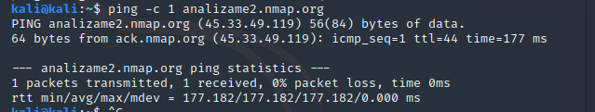
Y me sale 45.33.49.119
Usamos “nmap -v -sS -O 45.33.49.119”
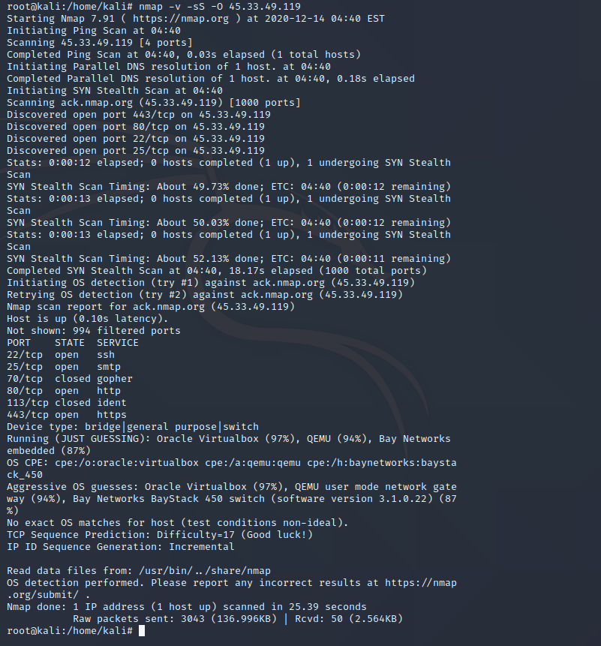
Vemos que los ports y sus servicios abiertos son los siguientes:

PORT STATE SERVICE
22/tcp open ssh
25/tcp open smtp
70/tcp closed gopher
80/tcp open http
113/tcp closed ident
443/tcp open https

2. En la línea de comandos teclear: “nmap -v -sU -O X.Y.Z.W”. Interprete la salida y anota puertos, servicios y sistema operativo.
Escribimos “nmap -v -sU -O 45.33.49.119”:
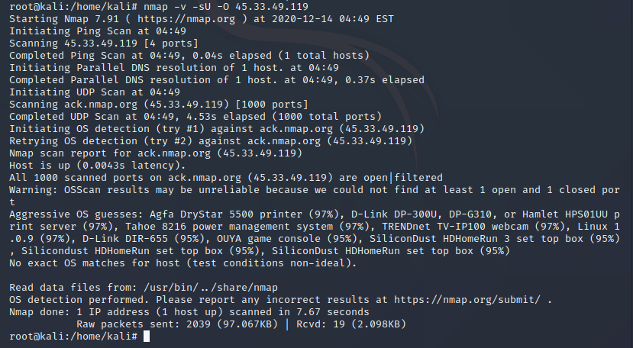
No encontramos respuesta del servidor.

3. En la línea de comandos teclear “nmap -v -sF -O X.Y.Z.W”. Interpretar la salida y diga cual es la diferencia con los comandos tecleados en los puntos uno y dos:
Usamos “nmap -v -sF -O 45.33.49.119”:

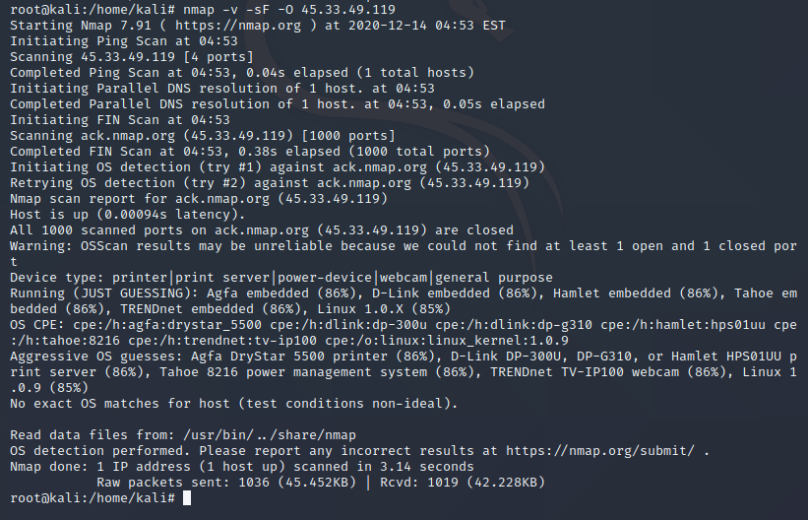
No encontramos respuesta del servidor.

4. En la línea de comandos tecelar: “nmap -v -sX -O X.Y.Z.W”
Usamos “nmap -v -sX -O 45.33.49.119”
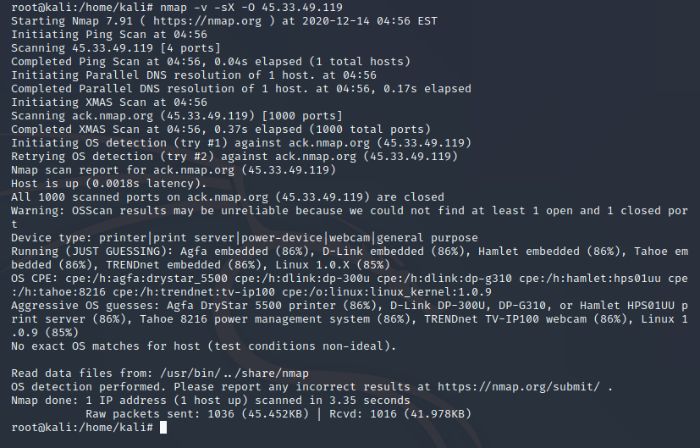
No encontramos respuesta del servidor
5. Interpretar la salida y explica las diferencias con los comandos de los puntos anteriores:

Depende del comando que usemos envía una respuesta o otra muy diferente y dependiendo de esa repuesta; nmap detecta los servicios y los ports del servidor.

6. Ejecute nmap sobre su misma máquina (Linux) “nmap -v -sS -O 127.0.0.1” y escriba los servicios (no los puertos) que tiene arriba. Cierre uno de los servicios anteriores. Para cerrar un servicio en Linux
Usamos “nmap -v -sS -O 127.0.0.1”
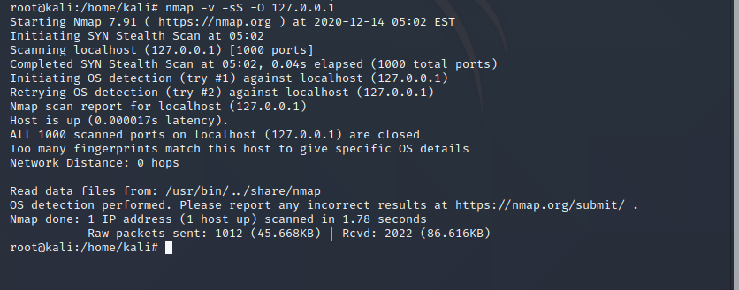
No he podido encontrar respuesta del servidor otra vez.

7. Investiga tres pruebas además de las obtenidas aquí en las que realices búsquedas concretas y anota los resultados obtenidos. Interpreta los resultados y explica si has obtenido los resultados que esperabas:
PRIMERA PRUEBA: “nmap -v -sM -O 45.33.49.119”:
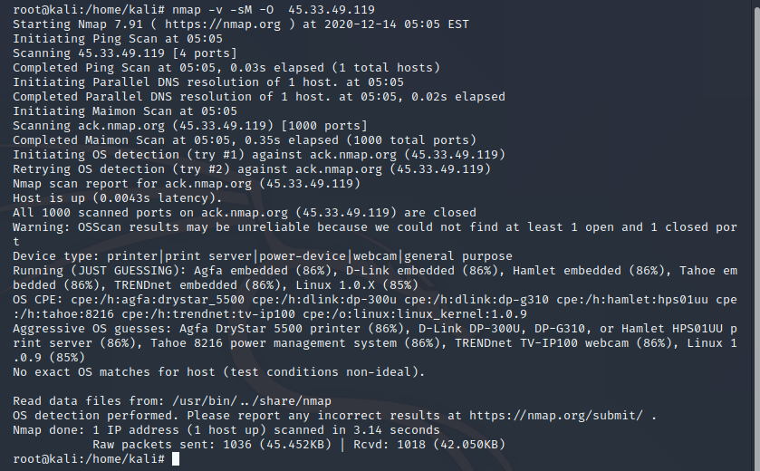

SEGUNDA PRUEBA: “nmap -v -sC -O 45.33.49.119”:
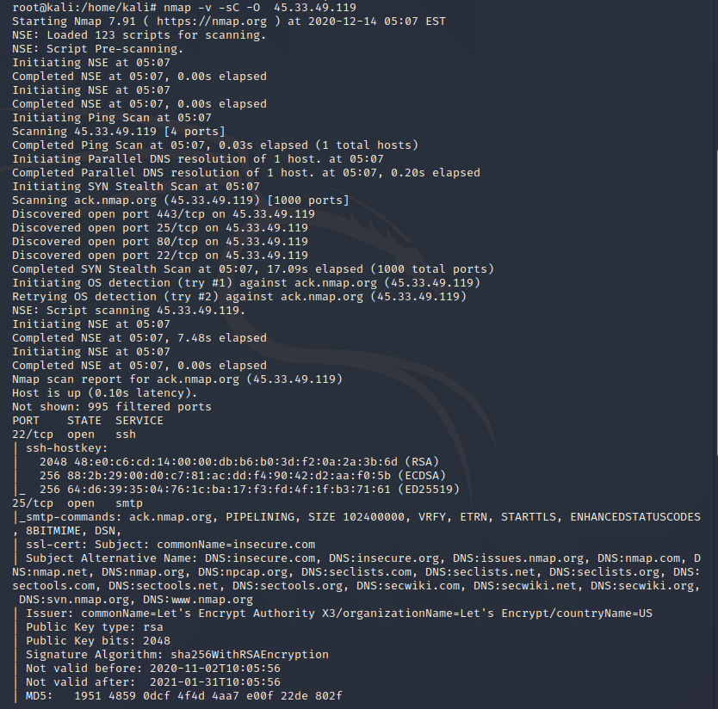

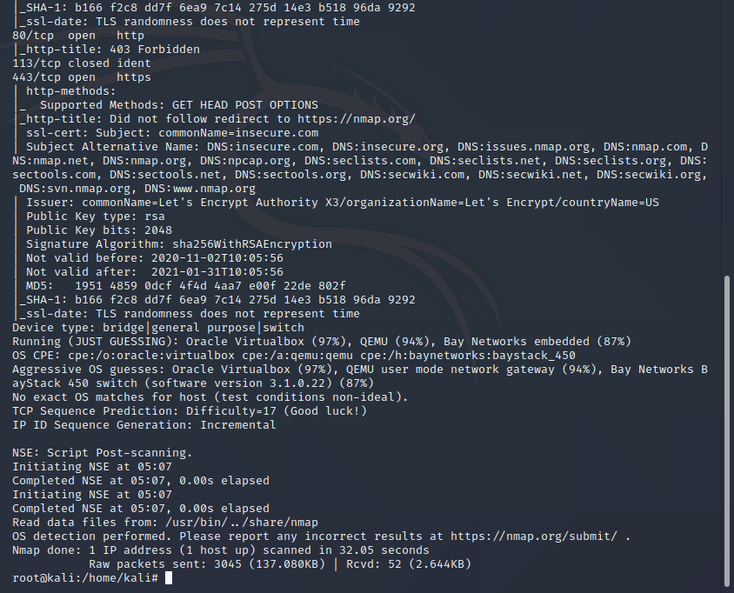

TERCERA PRUEBA: “nmap -v -sW -O 45.33.49.119”:
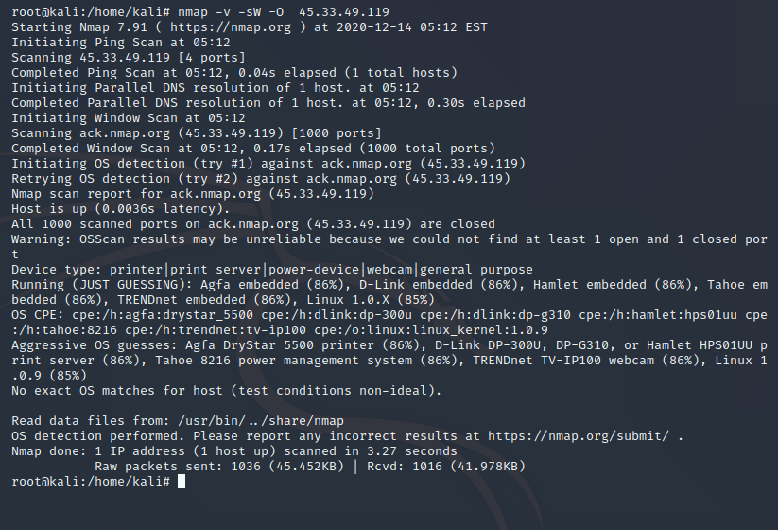

8. Busca tres direcciones de Internet interesantes de nmap donde hayas
consultado alguna información:

https://nmap.org/man/es/index.html
https://www.networkcomputing.com/networking/nmap-tutorial-common-commands
http://www.cursodehackers.com/nmap.html

